《实验二 常见算法实验》数据记录
4.3快速傅里叶变换 (FFT) 实现
混  合  信  号 | 程序代码 | x_re[i]=2+3*cos(pi*1/32)+1.5*cos(pi*1/4+pi);
混  合  信  号 | 波形图和频谱图 | 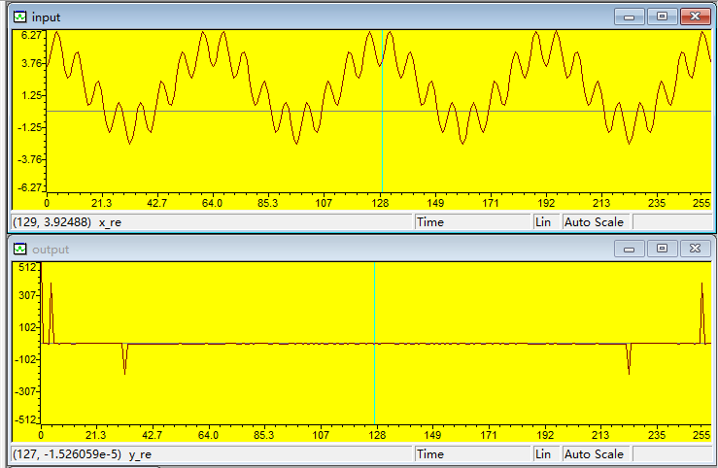
混  合  信  号 | 频谱数据 | 实验值 | (0,512) | (4,384) | (32,-192)
混  合  信  号 | 频谱数据 | 理论值 | F1=0,V1=2 | F2=1/64,V2=3 | F3=1/8,V3=1.5
三  角  波 | 程序代码 | if(i%64<32){  x_re[i]=0.5-1.0/32*(i%32);  x_im[i]=0;  }  if(i%64>=32){  x_re[i]=-0.5+1.0/32*(i%32);  x_im[i]=0;  }
三  角  波 | 波形图和频谱图 | 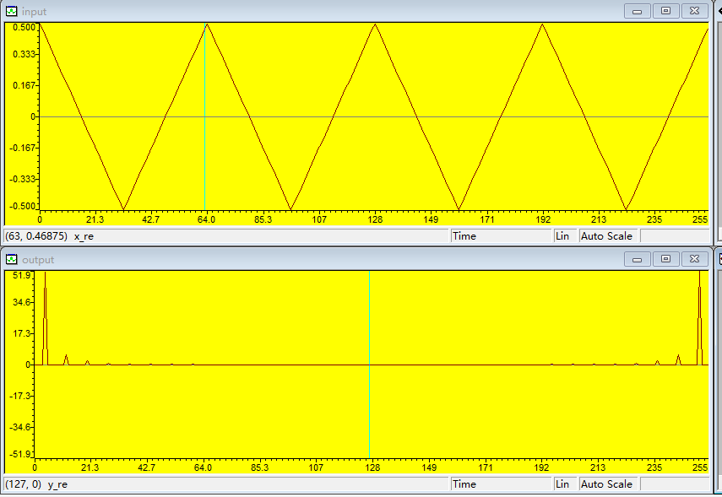
三  角  波 | 频谱数据 | 实验值 | (4,51.9181) | (12,5.80589) | (20,2.11723)
三  角  波 | 频谱数据 | 理论值 | F1=1/64,V1=0.4056 | F2=0.46875,V2=0.01536 | F3=0.078125,V3=0.165408
方  波 | 程序代码 | for(i=0;i<=N;i++)  {  if((i+16)%32==0){  x_re[i]=0;  x_im[i]=0;  }  if((i+16)%64>0&&(i+16)%64<32){  x_re[i]=0.5;  x_im[i]=0;  }  if((i+16)%64>32){  x_re[i]=-0.5;  x_im[i]=0;  }  }
方  波 | 波形图和频谱图 | 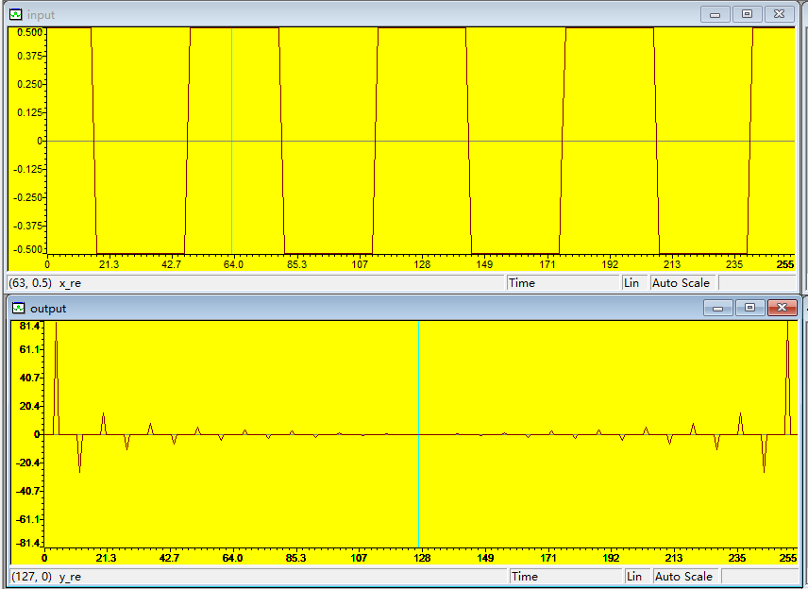
方  波 | 频谱数据 | 实验值 | (4,81.4219) | (12,-26.9259) | (20,15.9689)
方  波 | 频谱数据 | 理论值 | F1=0.015625,V1=0.6361 | F2=0.046875,V2=0.21236 | F3=0.078125,V3=0.1248

4.5 有限冲击响应滤波器 (FIR) 实现
滤波器  参 数 | 理想冲击响应序列 | 窗函数
滤波器  参 数 | 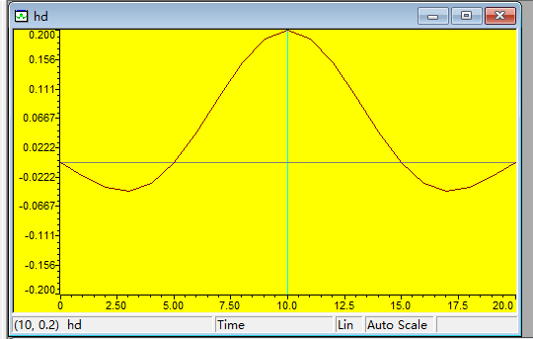 | 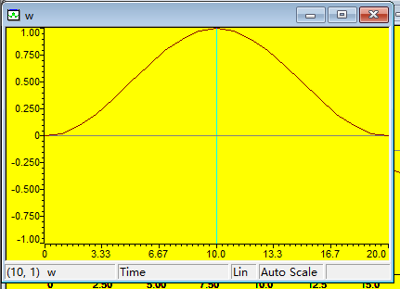
滤波器  参 数 | 滤波系数 | 滤波器幅频响应曲线
滤波器  参 数 | 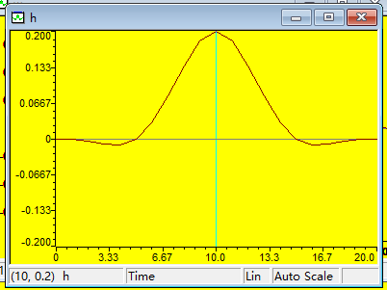 | 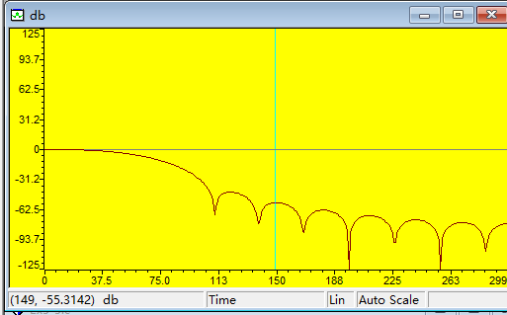
Wc=0.2

M=3
窗函数：

输入信号x波形及频谱 | 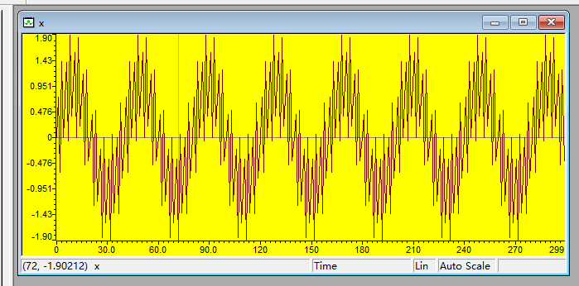 | 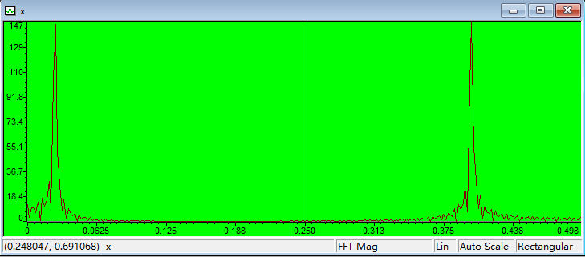
输出信号y波形及频谱 | 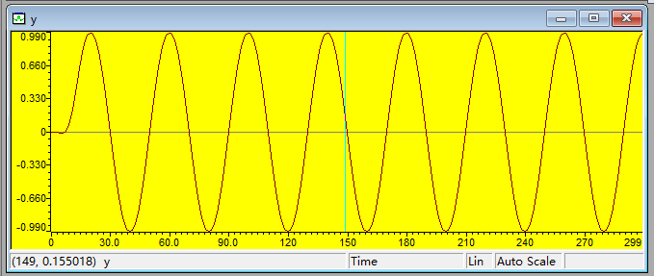 | 